עבודת שורשים
מגישה מאיה אברהם
בעבודת שורשים זאת החלטתי לעשות על סבי זלמן (לייב) קושלין אשר נולד ב1 למאי 1938 בלטביה הוא נולד להוריו מירה ופיבס ולשלושה אחים מקסים אליהו וליזה.
כשהיה בן 4 בפרוץ מלחמת העולם השנייה נאלץ להיפרד מהוריו ומאחיו הקטן מקסים ולעבור לארץ אחרת (רוסיה) לבית יתומים יחד עם שתיים מאחיו, סבי מספר שהיה קטן מאוד כדי לזכור הכל אבל כן זוכר שהם היו אוכלים קליפות של תפוח אדמה כארוחה לפעמים מרוב מחסור באוכל באותם שנים.
לאחר סיום מלחמת העולם השנייה התאחד שוב עם אימו אך לצערו גילה שאביו נשלח למלחמה ומת לסבא שלי אין כלל זיכרון ממנו רק תמונות .
בשנים מאוחרות יותר שהתחיל ללמוד בבית הספר הוא מספר שחווה את בית הספר כזיכרון טוב בעיקר הוא זוכר שהבית ספר היה גדול מפואר מאוד ומלא מסדרונות ,לסבי היה הרבה זמן להיפגש עם חבריו מהסביבה אחרי שעות הלימודים הם היו בעיקר משחקים במעין כדור עף ובמטוסי נייר והולכים לדיסקוטקים .
אחד הסיפורים המצחיקים שזכורים לו מהבית ספר שכאשר הוא וחבריו לכיתה לא היו רוצים ללמוד הם היו מפרקים את המנורה בכיתה והיו שמים עליה ניירות רטובים ואז האור לא היה נדלק והם לא היו לומדים.
לפני שעלה לארץ בשנת - 1974 סבי הספיק להינשא בפעם הראשונה לאישה בשם לורה ולהביא ילד (שמו אליק ) לאחר מכן כבר בארץ הוא הכיר את סבתי אניה התחתן והביאו יחד שתי ילדות יעל ועדי (אימי) כיום יש לסבי 5 נכדים ו2 נינים שתי נכדים ושתי נינים מהנישואים הראשונים שלו, אני הנכדה הכי קטנה שלו.
כשהיה יותר צעיר וגם ברוסיה הוא עבד בתור ספר, הוא הגיע לעבוד בתחום מכיוון שכשהלך ללמוד באונברסיטה היו לו כאבי ראש חריגים, ושהלך לרופא הוא אמר לו שהוא יצטרך להתמקד בללמוד מקצוע.
אחותו הבכורה ליזה עבדה בתור ספרית והוא ראה שהשכר די טוב ולכן החליט ללכת לבית ספר לספרות ואף היה ספר מאוד מצליח.
כיום הוא עובד בזה כמקצוע ועדיין לקוחות קבועים מגיעים אליו שהיו מסתפרים אצלו במשך כמעט 20 שנה סבי מאוד נהנה מעבודה זאת הוא עדיין מתרגש ונהנה כלפעם מחדש שהוא מספר עוד לקוח ,הוא עובד כבר 50 שנה כספר והיה רוצה להמשיך בעבודה זאת כל עוד הוא יכול.
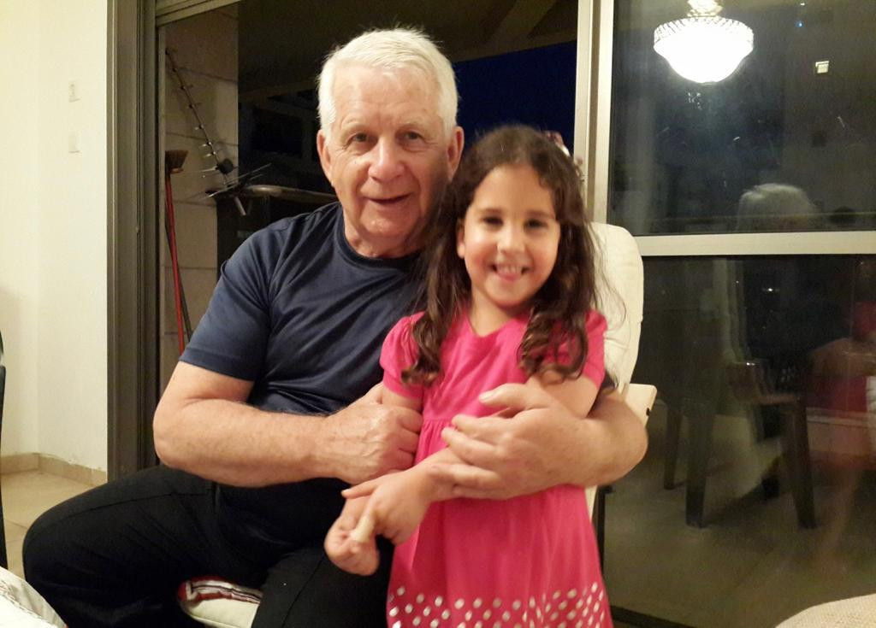
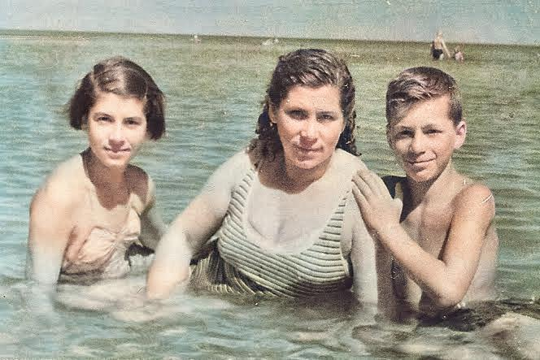

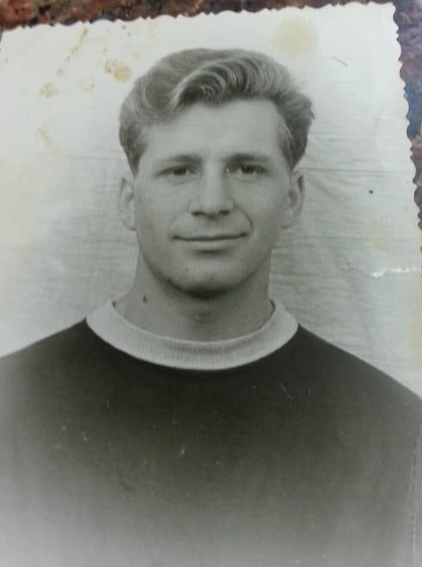
תמונה של סבא אימו ואחותו בים
תמונה שלי ושל סבא שלי

